18 мая 2012 года на базе ЦВР прошло заседание рабочей группы учителей – преподавателей курса «Основы религиозных культур и светской этики» в 2012 -2013 учебном году.
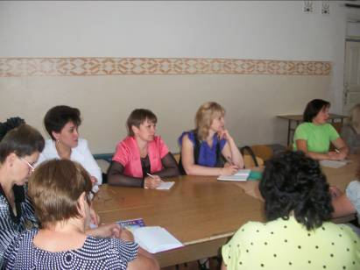

С 1 сентября 2012 во всех субъектах РФ вводится курс ОРКСЭ. И становится обязательным во всех ОУ РФ в 4-х классах.
Курс является культурологическим, направлен на развитие у школьников представлений о нравственных идеалах и ценностях, которые составляют основу религиозных и светских традиций культуры России.
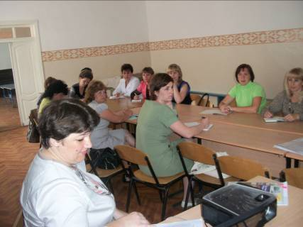
На заседании рабочей группы учителя обсудили проблемы и вопросы, которые у них возникли по этой теме. В результате живой дискуссии обсудили особенности системы оценивания, записи в журнале, связи с религиозными объединениями, обеспечение учебниками и методическими пособиями и др.

Учителя обменялись мнениями и информацией, которую получили на курсах в ГБОУ ДПО РО РИПК и ППРО. Все получили методические рекомендации по курсу ОРКСЭ.

